

Примаков заявляет об отсутствии коррупции в ТПП РФ

Евгений Примаков - экономист, дипломат, академик, полиглот
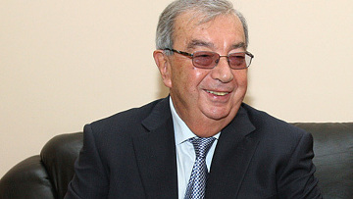
© РИА Новости. Сергей Субботин

МОСКВА, 21 фев - РИА Новости. Глава Торгово-промышленной палаты РФ Евгений Примаков, освобождающий свой пост в марте текущего года, опровергает информацию ряда СМИ о коррупции в этой организации.
"Я не нахожу ни одного факта коррупционности ТПП. Этого нет", - ответил Примаков на просьбу журналистов прокомментировать информацию ряда СМИ о взятках в этой организации.
"Если есть какие-то заявления о коррупции, то я прошу с этим разобраться серьезно и даже провести расследование, потому что так огульно обвинять можно кого угодно", - сказал Примаков.

